Projet Logiciel Transversal :

Shadow Hunters

VINCKEL François - FUZELLIER Thomas - FAY Louis
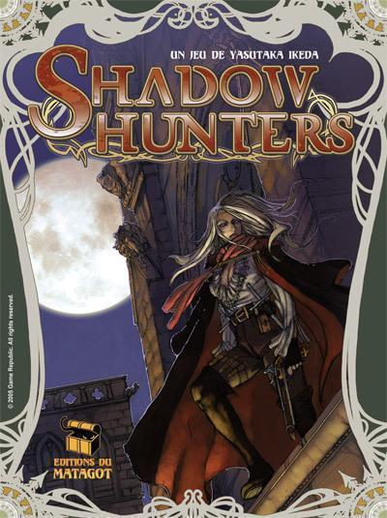

Figure 1 : Illustration officielle du jeu « Shadow Hunters »
Table des matières
1 Objectif 3
1.1 Présentation générale 3
1.2 Règles du jeu 3
1.3 Conception Logiciel 3
2 Description et conception des états 4
2.1 Description des états 4
2.2 Conception logiciel 4
2.3 Conception logiciel : extension pour le rendu 4
2.4 Conception logiciel : extension pour le moteur de jeu 4
2.5 Ressources 4
3 Rendu : Stratégie et Conception 6
3.1 Stratégie de rendu d'un état 6
3.2 Conception logiciel 6
3.3 Conception logiciel : extension pour les animations 6
3.4 Ressources 6
3.5 Exemple de rendu 6
4 Règles de changement d'états et moteur de jeu 8
4.1 Horloge globale 8
4.2 Changements extérieurs 8
4.3 Changements autonomes 8
4.4 Conception logiciel 8
4.5 Conception logiciel : extension pour l'IA 8
4.6 Conception logiciel : extension pour la parallélisation 8
5 Intelligence Artificielle 10
5.1 Stratégies 10
5.1.1 Intelligence minimale 10
5.1.2 Intelligence basée sur des heuristiques 10
5.1.3 Intelligence basée sur les arbres de recherche 10
5.2 Conception logiciel 10
5.3 Conception logiciel : extension pour l'IA composée 10
5.4 Conception logiciel : extension pour IA avancée 10
5.5 Conception logiciel : extension pour la parallélisation 10
6 Modularisation 11
6.1 Organisation des modules 11
6.1.1 Répartition sur différents threads 11
6.1.2 Répartition sur différentes machines 11
6.2 Conception logiciel 11
6.3 Conception logiciel : extension réseau 11
6.4 Conception logiciel : client Android 11

Objectif

Présentation générale
L'objectif de ce projet est de créer une version totalement informatique du jeu de société « Shadow Hunters ». Ce jeu, de quatre à huit joueurs, voit s'affronter trois groupes : les Shadows, les Hunters et les Neutres.Le but est pour les deux premiers groupes de s'éliminer l 'un-l'autre, tandis que le troisième peut avoir des objectifs variés. La particularité du jeu est que le rôle de chacun est secret en début de partie. Chacun son tour, les joueurs vont tirer 2 dés, se déplacer sur la case correspondante et réaliser l’action associée à cette case. Ils ont également la possibilité d’utiliser des cartes piochées précédemment, d’attaquer un autre joueur ou encore d’utiliser leur capacité de personnage. Le plateau, élément principale du jeu, est comme ceci :
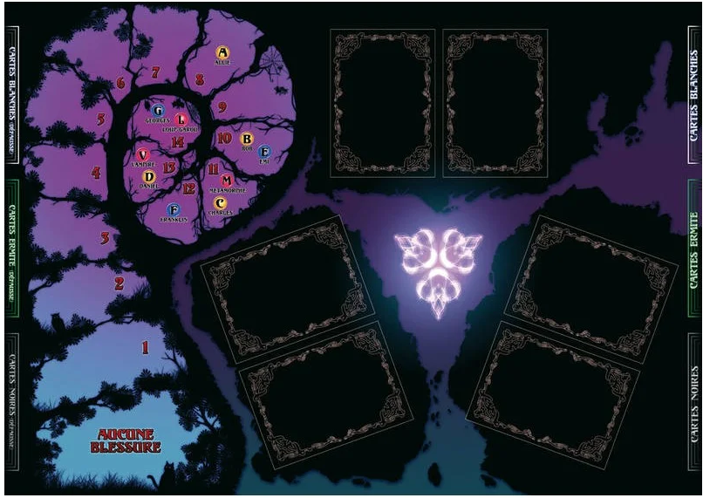

Figure 1 : Plateau de jeu

Règles du jeu
Les règles complètes du jeu sont disponibles dans le même dossier que ce fichier, et également à cette adresse.

Conception Logiciel

La solution à ce projet sera développée en C++, en utilisant GitHub pour la synchronisation de version au sein de l'équipe et Dia pour la conception de diagrammes des classes et de séquences.
Nous utiliserons, pour le rendu graphique, la librairie sfml qui permet de créer des graphismes 2d en utilisant OpenGL, avec la possibilité de gérer de l'audio.

Description et conception des états
L'objectif de cette section est une description très fine des états dans le projet. Plusieurs niveaux de descriptions sont attendus. Le premier doit être général, afin que le lecteur puisse comprendre les éléments et principes en jeux. Le niveau suivant est celui de la conception logiciel. Pour ce faire, on présente à la fois un diagramme des classes, ainsi qu'un commentaire détaillé de ce diagramme. Indiquer l'utilisation de patron de conception sera très appriécé. Notez bien que les règles de changement d'état ne sont pas attendues dans cette section, même s'il n'est pas interdit d'illustrer de temps à autre des états par leur possibles changements.

Description des états
Le jeu est une succesion de tours, joués par chaque participant à tour de rôle. L’état du jeu est composé de 2 phases principales :
-La mise en place, où l’on choisit le nombre de joueurs, initialise les lieux et distribue les personnages à chaque joueur.
-La phase de jeu, où chaque joueur joue successivement son tour.
La partie prends fin au moment où tous les shadow sont mort, que tous les hunters sont morts ou que l’un des neutres a accompli son objectif.

Le tour est composé en 3 phases :

2.1.1 Première étape d’un tour : le déplacement
Le tour d’un joueur commence par le déplacement : le joueur lance 2 dés (un dé 4 et un dé 6) et se déplace sur le lieu correspondant au résultat obtenu.

2.1.2 Deuxième étape : l’effet du lieu
Le joueur a le choix, après son déplacement, d’utiliser ou non l’effet du lieu sur lequel il est situé. Ces effets peuvent être de piocher une carte, de soigner ou blesser un autre joueur ou bien de voler une carte équipement à un autre joueur.
Dans le cas ou le joueur pioche une carte lumière ou ténèbre, il peut obtenir 2 cartes différentes :
- des cartes à effets immédiats, comme blesser ou soigner un joueur
- des cartes équipements, qui renforcent les caractéristiques du joueur. Ces effets sont permanents (si la carte n’est pas volée) et il n’y a pas de limites au nombre que le joueur peut posséder.
Dans les 2 cas, le joueur est obligé d’appliquer l’effet de la carte piochée.
Si le joueur pioche une carte vision, une série d’évènements commence :
-on montre au joueur ayant piocher la carte : il prend connaissance de son effet (par exemple : subit 2 blessures si le joueur ciblé est un shadow), puis choisi un joueur auquel il va donner la carte. On montre la carte à ce joueur, puis on vérifie la condition et applique l’effet si nécessaire.

2.1.3 Troisième étape : l’attaque
A nouveau, le joueur a le choix d’attaquer ou non un autre joueur. Il ne peut cependant attaquer que les joueurs présents sur le même terrain que lui (un terrain est constitué de 2 lieux, cf Figure 1).

Après avoir effectué toutes ces étapes, on réitère avec le joueur suivant. Après chaque étape 2 et 3, on vérifie les conditions de victoires, car se sont les moments où l’une des équipes peut l’emporter.

Conception logiciel
Le diagramme des classes utilisées se trouve ci-contre :
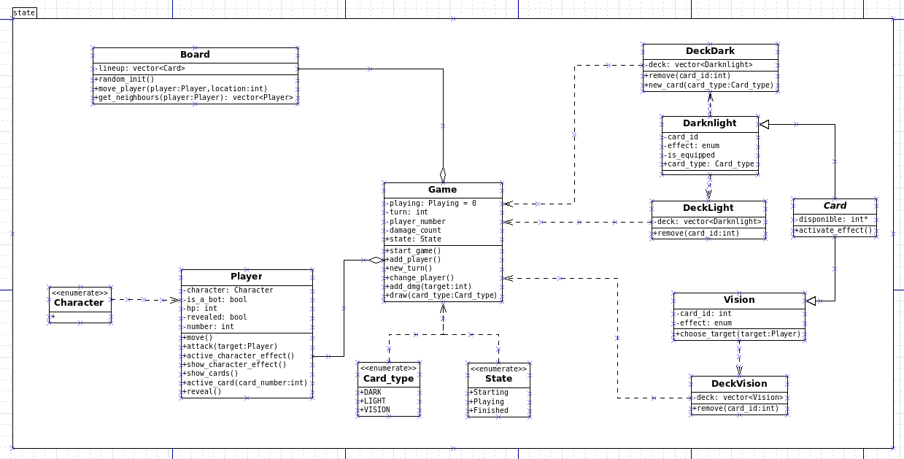

Conception logiciel : extension pour le rendu

Conception logiciel : extension pour le moteur de jeu

Ressources

Les ressources visuelles utilisées sont les cartes représentant les différents élèments du jeu. Elle peuvent toutes être retrouvées dans le dossier dédié à l’intérieur du projet.

Illustration 1: Diagramme des classes d'état

Rendu : Stratégie et Conception
Présentez ici la stratégie générale que vous comptez suivre pour rendre un état. Cela doit tenir compte des problématiques de synchronisation entre les changements d'états et la vitesse d'affichage à l'écran. Puis, lorsque vous serez rendu à la partie client/serveur, expliquez comment vous aller gérer les problèmes liés à la latence. Après cette description, présentez la conception logicielle. Pour celle-ci, il est fortement recommandé de former une première partie indépendante de toute librairie graphique, puis de présenter d'autres parties qui l'implémente pour une librairie particulière. Enfin, toutes les classes de la première partie doivent avoir pour unique dépendance les classes d'état de la section précédente.

Stratégie de rendu d'un état

Conception logiciel

Conception logiciel : extension pour les animations

Ressources

Exemple de rendu

Illustration 2: Diagramme de classes pour le rendu

Règles de changement d'états et moteur de jeu
Dans cette section, il faut présenter les événements qui peuvent faire passer d'un état à un autre. Il faut également décrire les aspects lié au temps, comme la chronologie des événements et les aspects de synchronisation. Une fois ceci présenté, on propose une conception logiciel pour pouvoir mettre en œuvre ces règles, autrement dit le moteur de jeu.

Horloge globale

Changements extérieurs

Changements autonomes

Conception logiciel

Conception logiciel : extension pour l'IA

Conception logiciel : extension pour la parallélisation

Illustration 3: Diagrammes des classes pour le moteur de jeu

Intelligence Artificielle
Cette section est dédiée aux stratégies et outils développés pour créer un joueur artificiel. Ce robot doit utiliser les mêmes commandes qu'un joueur humain, ie utiliser les mêmes actions/ordres que ceux produit par le clavier ou la souris. Le robot ne doit pas avoir accès à plus information qu'un joueur humain. Comme pour les autres sections, commencez par présenter la stratégie, puis la conception logicielle.

Stratégies

Intelligence minimale

Intelligence basée sur des heuristiques

Intelligence basée sur les arbres de recherche

Conception logiciel

Conception logiciel : extension pour l'IA composée

Conception logiciel : extension pour IA avancée

Conception logiciel : extension pour la parallélisation

Modularisation
Cette section se concentre sur la répartition des différents modules du jeu dans différents processus. Deux niveaux doivent être considérés. Le premier est la répartition des modules sur différents threads. Notons bien que ce qui est attendu est un parallélisation maximale des traitements: il faut bien démontrer que l'intersection des processus communs ou bloquant est minimale. Le deuxième niveau est la répartition des modules sur différentes machines, via une interface réseau. Dans tous les cas, motivez vos choix, et indiquez également les latences qui en résulte.

Organisation des modules

Répartition sur différents threads

Répartition sur différentes machines

Conception logiciel

Conception logiciel : extension réseau

Conception logiciel : client Android

Illustration 4: Diagramme de classes pour la modularisation

